Семантические сети и модель мира

Цель
На основании постановки задачи и полученных материалов, мною выполнялись работы по реализации проекта обслуживания клиентов сотовой сети по типу “Старт-карта”.
Основные модули

Ведение и администрирование

1. Ведение базы с абонентами “старт-карта”
2. Ведение базы “старт-карта”
3. Процедура контроля наличия абонентов в билинговой системе и базе контроллера коммутатора
Контроль и управление абонентов на контроллере

1. Контроль потока CDR-трафика
2. Аккумуляция времени эфира
3. Автоматическое открытие, закрытие абонентов на коммутаторе
4. Обновление базы данных с коммутатора

Я занимался реализацией модуля “Ведение и администрирование”.

Предпроектная деятельность
- Анализ направлений разработки проекта, которые выглядят перспективными.
- Анализ собственных возможностей в реализации перспективных направлений.
- Принятие решений о начале проектирования.
- Техническое задание.
- Техническое предложение.
- Эскизное проектирование.
Далее я замечу, что на предпроектную деятельность было уделено очень мало времени и средств. Это привело к тому, что много раз работы упирались в тупик и приходилось возвращаться на этапы предпроектной деятельности. Одним из путей недопущения тупиковых ситуаций является использование опыта, но в данном случае я пока не обладаю достаточным опытом, также не удалось найти профессионала в данной проблемной области.

Эскизное проектирование
Эскизный проект –совокупность конструкторских документов, которые должны содержать принципиальные конструкторские решения, дающие общие представления об устройстве и работе изделия. В эскизном проекте подтверждаются или уточняются требования к изделию, установленные в техническом задании или техническом предложении. Основные работы, проводимые на стадии эскизного проектирования:
- Поиск вариантов конструктивных решений.
- Оценка изделия.
- Проверка вариантов изделия.
- Выбор оптимального варианта.
- Решение по изготовлению.
- Согласование проекта.
Здесь и далее под изделием следует понимать программный продукт.

Адаптация изделия к требованиям прогнозируемого будущего
Необходимо отметить, что проектируемый объект вряд ли окажется жизнеспособным на срок более 2-3 лет. На это имеется две причины: по истечении этого срока изделие морально устареет и число старт-карт ограничено и как только они будут все использованы, необходимость в изделии автоматически отпадет. В связи с таким положением дел руководство организации не заинтересовано во вкладывании больших средств в это изделие, средства для разработки выделяются из текущего баланса и на имеющемся оборудовании, без привлечения дополнительного.

Проблемы ранних стадий проектной деятельности
Ранние стадии проектной деятельности пока не поддаются автоматизации в той степени, в которой бы хотелось, и внимание нужно сосредоточить на создании благоприятной информационной среды для профессионала с целью повышения эффективности функционирования его когнитивных структур.
Представляется целесообразным решать в первую очередь следующие задачи:
- Обеспечение ведущих специалистов релевантной информацией на основе категориального анализа и теории познания применительно к данной предметной области.
- Построение прогнозов относительно требований, которые будут представлены к изделию в будущем, и технических характеристик изделия (на основе теории парадигмы).

- Поиск подходов к структурированию среды деятельности профессионала на основе моделей, приемлемых на ранних стадиях проектирования.
- Поиск моделей, повышающих эффективность когнитивных процессов профессионала в процессе целеполагания и принятия решений.
- Разработка методологии поддержки деятельности конструктора в формировании гипотетического образа будущего изделия.
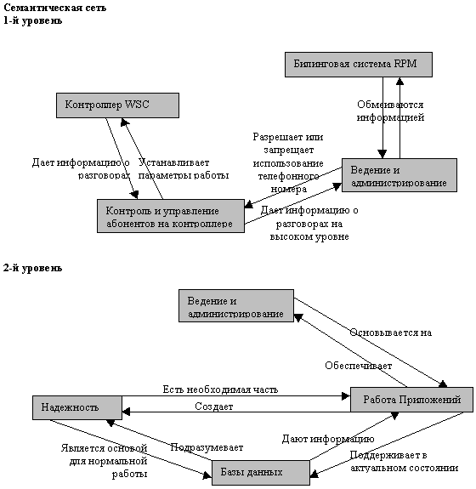

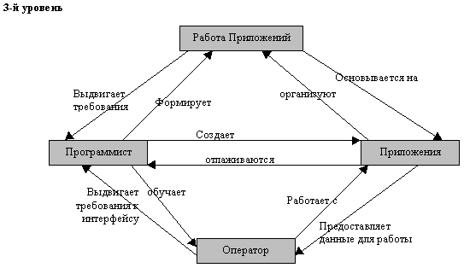

Субстанция | Атрибуты
Контроллер WSC | Для радио(сотовой) связи, для проводной связи
Билинговая система RPM | Поддерживающая множество тарифных планов, не поддерживающая тарифные планы
Контроль и управление абонентов на контроллере | Полное, частичное, нулевое
Ведение и администрирование | Автоматическое, автоматизированное
Надежность | Полная, частичная, нулевая
Работа Приложений | Стабильная, нестабильная
Базы данных | Реляционные, сетевые, иерархические
Программист | Профессионал, новичок
Оператор | Обученный, необученный
Приложения | Постоянно находящиеся в памяти компьютера, временно вызываемые

